

UNIVERSIDADE CARABOBO
FACULTAD DE CIENCIAS DE LA EDUCACIÓN
ESCUELA DE EDUCACIÓN
DEPARTAMENTO DE ADMINISTRACIÓN
TRABAJO ESPECIAL DE GRADO

ESTRATEGIAS QUE PROMUEVAN EL DESARROLLO TURISTICO EN PUEBLO VAQUERO, C.A. UBICADO EN EL SECTOR SABANA DEL MEDIO, MUNICIPIO LIBERTADOR, EDO.CARABOBO.

Autoras:
Cárdenas, Yuleidy
Salas, Erika
Tutor:
Dr. Castro Orlando

Bárbula, Febrero 2015

UNIVERSIDADE CARABOBO
FACULTAD DE CIENCIAS DE LA EDUCACIÓN
ESCUELA DE EDUCACIÓN
DEPARTAMENTO DE ADMINISTRACIÓN
TRABAJO ESPECIAL DE GRADO

ESTRATEGIAS QUE PROMUEVAN EL DESARROLLO TURISTICO EN PUEBLO VAQUERO, C.A. UBICADO EN EL SECTOR SABANA DEL MEDIO, MUNICIPIO LIBERTADOR, EDO.CARABOBO.

Trabajo especial de grado presentado como requisito para optar al título de Licenciada en Educación, Mención: Educación para el Trabajo Sub-área Comercial

Autoras:
Cárdenas, Yuleidy
Salas, Erika
Tutor:
Dr. Castro Orlando

Bárbula, Febrero 2015

DEDICATORIA

Este Trabajo Especial de Grado está dedicado primeramente a Dios, por haberme dado la existencia y permitirme el sueño de convertirme en profesional.

A mis padres, por guíame en el camino correcto, por confiar en mí.

A mi esposo y mis hijas por su amor, paciencia y siempre apoyarme en cada una de mis decisiones.

.

Yuleidy Patricia Cárdenas Jiménez

AGRADECIMIENTO

En primer lugar a Dios por ser mi soporte.

A mis padres Tita Amanda de Cárdenas y Oscar Cárdenas por brindarme todo el apoyo necesario.

A mi esposo Lic. Geovanny Amaya por su apoyo incondicional y sus palabras de aliento.

A mis Hijas Yohanna Patricia y Yuleidy Patricia por su paciencia y regalarme su alegría en los momentos más difíciles de la carrera.

A mi tutor Dr. Orlando Castro, por apoyo y orientación en la elaboración y culminación del presente trabajo.

A la Universidad de Carabobo por darme la oportunidad de estudiar y culminar mi carrera de Licenciada en Educación para el trabajo Sub-área Comercial.

Finalmente extiendo mi agradecimiento a todas las personas que con su colaboración lograron que fuera posible la culminación de mi carrera: Mi hermana la Dra. Leidy Cárdenas, Lic. Jesús Morales, Lic. Bettina Amaya.

Yuleidy Patricia Cárdenas Jiménez

DEDICATORIA

En primera instancia, le doy gracias a Jehová Dios, por darme la vida, haberme permitido culminar las tres Práctica Profesional, para lograr todo lo que planificamos necesitamos su guía, sabiduría, dirección, entre oros. Razón por la cual siempre debemos tenerlo en primer lugar en nuestra vida.
Gracias a mi esposo Eduardo De Vasconcelo por todo su apoyo.
A mis hijos Eduardo José De Vasconcelo Salas y Antonella Gabriela De Vasconcelo Salas, por su comprensión ya que en muchas ocasiones no les dedicaba la debida atención por centrarme en mis estudios.
Agradezco a mis padres Olga Suárez de Cortéz y José Eugenio Cortéz que siempre me ha dado su apoyo incondicional tanto emocional como físico.
A mis hermanos: Gabriela Cortéz, María Eugenia Cortéz, Olga Yamel Cortéz y José Gregorio Cortéz.

Erika Desire Salas Suárez

AGRADECIMIENTO

Cuanto le agradezco a jehová por haberme permitido llegar hasta aquí, además que me permita alcanzar otras metas que sean para la honra de su nombre. También por darme fuerzas, paciencia y perseverancia ya que estudiar, trabajar, ser ama de casa, esposa y madre al mismo tiempo pues no es fácil. Que alegría me da saber que está conmigo en todo momento tanto tristes como alegres, que mientras me esfuerce por hacer su voluntad nunca me dejará sola.

A mi esposo por todo su apoyo, a mis hijos por darme gran parte de su tiempo para estudiar y a mi madre que me dio la vida, su apoyo constante e incansable.

A la Universidad de Carabobo, por abrir las puertas y en especial en la facultad de educación, por permitirme cursar estudios y formarme como profesionales de la República. A l Dr. Orlando Castro por haberme aceptado en su sección, por su paciencia, comprensión y confianza.

A las Prof. Cándida Requena, Zulema y a los propietarios de Pueblo vaquero, C.A. los señores José Mendoza y Liliana de Mendoza.

Erika Desire Salas Suárez

INDICE

INTRODUCCION………………………………………………………………..11

CAPITULO I. EL PROBLEMA
Planteamiento del Problema…………………………………………...14
Objetivos de la Investigación…………………………………………...17
Justificación de la Investigación………………………………………..18

CAPITULO II. MARCO TEORICO
Reseña Histórica………………………………………………………….19
Antecedentes de la Investigación……………………………………….21
Bases Teóricas…………………………………………………………… 25
Bases Legales…………………………………………………………… 26

CAPITULO III, MARCO METODOLOGICO
Tipo de Investigación…………………………………………………….. 31
Diseño de la Investigación……………………………………………….32
Población………………………………………………………………….33
Muestra…………………………………………………………………….33
Técnica e instrumento de Recolección de Datos……………………..36
Validez y Confiabilidad……………………………………………………37

ANÁLISIS Y PRESENTACIÓN DE LOS RESULTADOS
Presentación de los Resultados…………………………………… | 42
CAPITULO V
PROPUESTA
Descripción de la Propuesta……………………………………….. | 69
Conclusiones……………………………………………………………. | 77
Recomendaciones……………………………………………………… | 78
Referencias Bibliográficas…………………………………………….. | 79
Anexos…………………………………………………………………… | 80

UNIVERSIDADE CARABOBO
FACULTAD DE CIENCIAS DE LA EDUCACIÓN
ESCUELA DE EDUCACIÓN
DEPARTAMENTO DE ADMINISTRACIÓN
TRABAJO ESPECIAL DE GRADO

ESTRATEGIAS QUE PROMUEVAN EL DESARROLLO TURISTICO EN PUEBLO VAQUERO, C.A. UBICADO EN EL SECTOR SABANA DEL MEDIO, MUNICIPIO LIBERTADOR, EDO.CARABOBO.

Autoras: Cárdenas, Yuleidy; Salas, Érika
Tutor: Dr. Castro Orlando

RESUMEN

La investigación que se presenta tiene como objetivo general Promover el Desarrollo Turístico en Pueblo Vaquero C.A, ubicado en el sector Sabana del Medio, Municipio Libertador Edo. Carabobo. La investigación se desarrolló bajo una orientación metodológica, abordada con un diseño de campo descriptivo, ubicándose en la modalidad de proyecto factible. Por otra parte, se analizaron cada una de las investigaciones orientadas a recolectar y evaluar información escrita confiable de trabajos anteriores que están relacionadas con las líneas de objetos de estudio. La población fue de tipo accesible y arrojo como resultado de 25 estudiantes a los cuales se les aplico la técnica de recolección de datos. Como instrumento de recolección de datos, se utilizó el cuestionario, donde se realizó validación por expertos profesionales en el manejo de la medición y evaluación. Una vez validado y aplicado el instrumento, se empleó una prueba piloto para corroborar la confiabilidad del instrumento el cual arrojo una alta confiabilidad. Consecutivamente se le aplico el instrumento a la muestra seleccionada y posteriormente se agruparon y tabularon los resultados, para luego hacer la representación gráfica con su respectivo análisis e interpretación que posteriormente dieron lugar a la propuesta.

Palabras claves: Turismo, Desarrollo, Promover.

UNIVERSIDADE CARABOBO
FACULTY OF SCIENCES OF THE EDUCATION EDUCATION
SCHOOL ADMINISTRATION
DEPARTMENT SPECIAL WORK OF DEGREE

STRATEGIES THAT PROMOTE THE TOURIST DEVELOPMENT IN CATTLE TOWN, C.A. LOCATED IN THE SECTOR SAVANNAH OF MEANS, LIBERATING MUNICIPALITY, EDO.CARABOBO

Authors: Cárdenas, Yuleidy; Salas, Érika
Tutorial: Dr. Castro Orlando

SUMMARY

The investigation that appears has like general mission Promover the Tourist Development in Cattle Town C.A, located in the sector Savannah of Means, Liberating Municipality Edo. Carabobo. The investigation was developed under a methodological, boarded direction with a design of descriptive field, being located in the modality of feasible project. On the other hand, they analyzed each one of the oriented investigations to collect and to evaluate written information reliable of previous works that are related to the lines of study objects. The population was of accessible type and I as resulting from throw 25 students to who I am applied the technique to them of data collection. Like instrument of data collection, the questionnaire was used, where validation by professional experts was made in the handling of the measurement and evaluation. Once validated and applied the instrument, a test was used pilot to corroborate the trustworthiness of the instrument which I throw a high trustworthiness. Consecutively I am applied the instrument to him to the selected sample and later the results were grouped and tabularon, soon to make the graphical representation with their respective analysis and interpretation that later gave rise to the proposal.

Palabras claves: Turismo, Desarrollo, Promover.

INTRODUCCIÓN

El turismo representa una actividad que tiene como protagonistas al ser humano y a la naturaleza; es esa libertad de desplazarse por un lugar en específico con el propósito de experimentar nuevos escenarios. Además, es un recurso que posee el potencial de generar un importante aumento en el sector económico de un país.
También, permite descubrir, nutrir e intercambiar creencias, costumbres y cultura de determinadas poblaciones y su gente. Por ello, se hace necesario que el turismo sea tomado como una herramienta que sirva de base al desarrollo financiero del Estado.
Asimismo, las autoridades correspondientes deberían evaluar opciones que posibiliten un mejor manejo de todas riquezas naturales que tiene el territorio venezolano. Por lo tanto, una de esas opciones podría ser desarrollar estrategias que fortalezcan el sector turístico, específicamente en las pequeñas y medias empresas que están laborando con la proyección del turismo venezolano.
Para efectos de la investigación, se elaboraran propuestas que Promuevan el Desarrollo Turístico el Pueblo Vaquero C.A. ubicado en el sector Sabana del Medio, Municipio Libertador, Edo. Carabobo.

Capítulo I: iniciando con el Planteamiento y Formulación del Problema, Objetivos de la Investigación: Objetivo General: Promover el desarrollo Turístico en Pueblo Vaquero C.A, ubicado en el sector Sabana del Medio, Municipio Libertador Edo. Carabobo el mismo se logrará través de tres (3) Objetivos Específicos planteados, también se encuentra la Justificación e Importancia de la investigación objetivos que explica las razones de peso que dieron origen a la presente investigación.
Capítulo II: el cual expone el Marco Teórico, que constituye toda la documentación teórica e indagaciones previas que sustentan el presente estudio, además señala la Reseña Histórica de la organisation, la Visión y la Misión, Política de Calidad, Antecedentes de la Investigación, Bases Teóricas y Bases Legales.
Capítulo lll: se muestra el Marco Metodológico, el Tipo de Investigación, el Diseño de la Investigación, Población y Muestra a utilizar, también las Técnicas e Instrumentos de Recolección de Datos, en conjunto con la Validez y Confiabilidad, dicha confiabilidad se basará en el coeficiente de Kuder y Richarson, como Técnicas y Herramientas de Procesamiento y Análisis de Datos.

Capítulo IV: se muestran los resultados de manera gráfica con sus respectivos cuadros y análisis obtenidos a través de la aplicación del instrumento, los cuales arrojo datos que sustentan el objeto de estudio de esta investigación.

Capítulo V: Se presenta la propuesta que contempla dos módulos: El primero se denomina módulo publicitario, se proponen estrategias para crear interés en la visita de los usuarios al complejo turístico. El segundo módulo se presenta como el traslado de usuarios desde el inicio del sector de Sabana de Medio hasta el punto real de la compañía anónima.

CAPITULO I
EL PROBLEMA

1.1 Planteamiento del Problema

Durante décadas, el turismo ha experimentado un continuo crecimiento y una profunda diversificación, hasta convertirse en uno de los sectores económicos que crecen con mayor rapidez en el mundo. El turismo a nivel mundial guarda una estrecha relación con el desarrollo económico de las naciones y se inscriben en él un número creciente de nuevos destinos. Esta dinámica ha convertido al turismo en un motor clave del progreso socioeconómico y cultural que identifica a cada región del mundo desde todas las latitudes internacional.

Por tal motivo, es preocupante la actividad económica en cualquier lugar, lo que hace necesario que las instituciones públicas y privadas; sean impulsadores de medidas para solventar la situación en la cual han tomado en cuenta las Actividades Turísticas y así ayudar al desarrollo económico y financiero del país, dichas estrategias tendrán el propósito de mejorar tanto la calidad de vida de las ciudadanas y ciudadanos, además de las actividades económicas de la localidad.
Es evidente, que el Turismo se ha ido incrementando cada día más a nivel mundial en diferentes países, y Venezuela no ha sido la excepción, la misma cuenta con ciudades que tienen grandes complejos turísticos y entre ellos podemos mencionar algunos como:
En el Estado Yaracuy, Complejo Agro - Turístico Lomas de Nirgua, Estado Monagas Complejo Turístico Pueblo Pequeño, Estado Aragua, El Pescador Feliz, Estado Sucre, Complejo Turístico Agropecuario Las Aguas de Moisés y el Estado Mérida, Complejo Turístico Recreacional Vegasol con grandes ventajas de traslado aéreo a través del Aeropuerto “Juan Pablo Pérez Alfonso”.
Además de los estados antes mencionados, el Estado Carabobo, está entre las zonas de explotación turística, como es el caso de Pueblo Vaquero C.A el cual es un lugar especial para divertirse sanamente con toda la familia al estilo Western de los años 1850, ya que cuenta con una infraestructura y decoración al estilo vaquero, es como estar en el lejano oeste, está ubicado en la Autopista Regional del Centro, sentido Valencia-Campo Carabobo, Barrera Norte, sector Sabana del Medio, parroquia Independencia, Municipio Libertador.

Las autoras del presente trabajo realizaron una visita a Pueblo Vaquero C.A con el fin estudiar su situación actual, a través de la observación detectaron las siguientes necesidades: El sector Sabana del medio, no cuenta con transporte público o privado lo cual afecta de manera marcada el traslado de las personas que no tienen vehículo particular, ya que desde la entrada de Barrera Norte hasta Pueblo Vaquero hay 4km.

Tomando en cuenta la situación de la zona turística antes identificada, se hace necesario implementar dentro de las políticas de la organización estrategias para incentivar el turismo por medio de una ruta de transporte.

También se pudo evidenciar, que no cuenta con señalización en cuanto a publicidad se refiere no posee vallas, los anuncios en prensa y radio son esporádicamente, por tal razón es necesario implementar estrategias de publicidad para darse a conocer con el fin de incentivar a los turistas a disfrutar de los servicios e instalaciones.

De la observación y por medio del diagnóstico se detectó las problemáticas anteriormente expuesta, de continuar dichas situación en la zona, no se podrá desarrollar el turismo en Pueblo Vaquero C.A a menos que se implementen las estrategias antes mencionadas. Es evidente, que todo sitio turístico debe realizar una planificación anual donde se detallen las estrategias a realizar, teniendo en cuenta que es necesario realizar un control y seguimiento de las acciones. Este análisis es primordial para diferenciarse pudiendo ser competitivo y así mantener satisfechos a los turistas.

1.2 Formulación del problema:

Ante tal problemática surgen las siguientes interrogantes:

¿Se pueden implementar estrategias que promuevan el desarrollo turístico en Pueblo Vaquero C.A, ubicado en el sector Sabana del Medio, Municipio Libertador, Edo. Carabobo?

1.3 Objetivos de la Investigación

1.3.1 Objetivo General

Promover el desarrollo Turístico en Pueblo Vaquero C.A, ubicado en el sector Sabana del Medio, Municipio Libertador Edo. Carabobo.

1.3.2 Objetivos Específicos

-Diagnosticar las actividades que Promuevan el Desarrollo Turístico en Pueblo Vaquero C.A, ubicada en el sector Sabana del Medio, Municipio Libertador Edo. Carabobo.

-Analizar estrategias para Promover el Desarrollo Turístico en Pueblo Vaquero C.A ubicada en el sector Sabana Del Medio, Municipio Libertador Edo. Carabobo.

-Diseñar las estrategias para Promover el Desarrollo Turístico en Pueblo Vaquero C.A, ubicada en el sector Sabana Del Medio, Municipio Libertador Edo. Carabobo.

1.4 Justificación

Este proyecto de investigación se realizó con el propósito de implementar distintas estrategias para promover el desarrollo turístico en Pueblo Vaquero C.A. Cabe destacar que el turismo constituye un factor importante en el desarrollo económico de un Estado, es por ello que la adecuada utilización de estrategias en los complejos turísticos potencia el crecimiento de la demanda.

La implementación de estas estrategias beneficiara:
Desde el punto de vista económico, por medio de la publicidad aumentara el turismo receptivo tanto a nivel nacional e internacional, lo cual generara dividas al Estado Venezolano e ingresos a los accionistas de Pueblo Vaquero C.A como a la localidad, además de contribuir con fuentes de empleos directos e indirectos. Socialmente, la implementación del transporte beneficiara a turistas que se dirigen a Pueblo Vaquero C.A, trabajadores del sector, ayudara a la comunidad a tener accesibilidad y movilidad, lo cual permitirá satisfacer sus necesidades básicas como son trabajo, educación y recreación, mejorando su calidad de vida.

Académicamente, servirán como soporte a otros lugares turísticos y antecedente a otras investigaciones. La Facultad de Ciencias de la Educación de la Universidad de Carabobo no cuenta con Proyectos Factibles de estrategias turísticas en cuanto a ruta de transporte terrestre se refiere. En lo personal, las autoras que desarrollan el estudio obtendrán el título como Licenciadas en Educación, Mención: Educación para el Trabajo, Sub-Área Comercial.

CAPÍTULO II

MARCO TEÓRICO

El comienzo de toda investigación tiene como base referencias anteriores con relación a la historia del lugar o empresa en estudio el mismo data desde sus inicios a través de la reseña histórica, su misión, visión, valores y políticas normas y procedimientos, antecedentes de la investigación, bases teóricas, bases legales, definición de términos.

2.1 Reseña Histórica

Pueblo Vaquero C.A fue fundado en Enero del 2011, con una infraestructura y decoración que simula la calle principal de un pueblo del estilo Lejano Oeste de los años 1850, cuenta con el salón-restaurante, iglesia y posada. Existe también dentro de las instalaciones, una laguna artificial que funciona como piscina rodeada por caneyes, caballos para montar y colchones inflables. Los sábados y domingos está abierto al público de 9:00 a.m. a 5:00 p.m., ofrece hospedaje en 23 cuartos (baño/agua fría, TV normal) con desayuno incluido y servicio de comida disponible por la noche para huéspedes.

Misión
Identificar los procesos que aporten valor y que lleven a mejorar el desempeño de la organización.

El personal es la esencia de nuestra organización. Una alta participación de los empleados, su capacitación y experiencia, permite un alto grado de satisfacción y desarrollo personal y profesional en la Empresa.

Nuestra organización está orientada al turismo. Nuestro liderazgo y experiencia han sido comprobados por turistas que requieren excelencia en los servicios recibidos.

Nuestra organización incentiva la agilidad y eficiencia de nuestras áreas recreativas para proporcionar soluciones creativas a las necesidades de nuestros turistas.

Nuestra organización considera a nuestros prestadores y proveedores de suministros y servicios como aliados estratégicos.

Visión
Pueblo Vaquero, será una empresa líder en el mercado del turismo, los sitios de estadía de Viajes y Turismo basado en su alta calificación profesional, en la mejora continua de sus servicios innovadores.
Pueblo Vaquero C.A será una referencia para turistas y proveedores en cuanto a su Sistema de Gestión de la Calidad.
Pueblo Vaquero C.A será un referente en el mercado local e internacional por la calidad y calificación de sus servicios de turismo, paquetes de viajes y turismo en general.
Pueblo Vaquero C.A generará rentabilidad y con ésta asegurará su presencia en el mercado turístico.
Pueblo Vaquero C.A desarrollará una tecnología de servicios turísticos y satisfacción del personal, base esencial para conservar su liderazgo.

Valores

-Respeto
-Responsabilidad
-Amabilidad
-Puntualidad
-Cooperación

Políticas normas y procedimientos.
-El turista siempre está en primer lugar.
-El respeto a la opinión y la retroalimentación del turista.
-Ser confiables y satisfacer las necesidades nuestros turistas.
-Garantizar un servicio turístico de calidad local, nacional e internacional.

-Promover la mejora continua para liderar el mercado turístico
-Adecuarnos a las particulares demandas de cada turista.
-El profesionalismo de nuestros Recursos Humanos, su actitud, conocimiento, experiencia y constante capacitación.

2.2 Antecedentes de la Investigación

Todo trabajo de investigación tiene como inicio la relación con estudios anteriores, de otros autores, que hayan desarrollado trabajos similares al que presenten los autores o autoras en el presente, es por ello que a continuación se presentan investigaciones, que tienen conexión con estrategias que promuevan el desarrollo turístico en pueblo vaquero, ubicado en sabana del medio, municipio libertador, parroquia independencia, edo. Carabobo; los mismos tienen aproximadamente un máximo cinco (5) años de elaborados para una referencia más actual de los recientes casos y problemáticas entorno a los sitios de turismo del Estado.

Según Aguilera, J y Ríos, A (2013), en su trabajo de grado titulado “Estrategias Publicitarias para Impulsar El turismo en la localidad de Tucacas, Edo. Falcón”, presentado a la Universidad José Antonio Páez para optar al grado de licenciado en mercadeo, cuyo objetivo general fue diseñar estrategias publicitarias para impulsar el turismo en la localidad de Tucacas para que esta sea posicionada nacionalmente y reconocida ante los turistas.

La investigación fue enmarcada dentro de un proyecto factible, apoyada en un diseño de campo, se aplicó una encuesta online a una muestra de 100 turista de la zona donde se analizaron los resultados; estos evidenciaron que los encuestados no han observado información sobre la localidad a través de algún medio publicitario, los mismo expresaron que le gustaría recibir información de la localidad por medio de la televisión, redes sociales, prensa y la incorporación de vallas. Además manifestar que el servicio de transporte que ofrece la localidad tiene fallas y necesita mejoras.

Este trabajo forma parte del antecedente de la presente investigación, ya que aporta ideas, relacionadas con estrategias publicitarias para impulsar el turismo las mismas se pretender implementar en Pueblo Vaquero con la finalidad de incentivar a los turistas nacionales e internacionales y de esta manera contribuir al crecimiento económico del país.

Según Astudillo, M y Llovera, M (2011), en su trabajo especial de grado titulado ¨Plan de Negocio para una Empresa de Transporte Turístico en Cumana¨ presentado a la Universidad de Oriente, Núcleo de Sucre, para optar al título de Licenciado en Administración y Licenciado en Contaduría Pública, cuyo objetivo general es proponer una empresa de transporte turístico en Cumana, Estado Sucre. La investigación fue enmarcada dentro de un proyecto factible, con un nivel de campo descriptivo, se aplicó entrevistas no estructuradas al personal que labora en los organismos turísticos y cuestionario a un número significativo de habitantes de la región en sus diferentes estratos sociales.

Este trabajo forma parte del antecedente de la presente investigación, ya que trata de la instalación de un transporte turístico y aporta ideas, relacionadas cual debe ser la forma de organización de una empresa de transporte turístico, que requisitos en términos legales que son necesarios para la constitución de una empresa de transporte, que mercado se espera satisfacer, que precios se establecerá y cuál será la factibilidad financiera, además de utilizar como herramienta la matriz FODA, la cual también se utilizara en esta investigación para establecer las fortalezas, y debilidades y amenazas existente en Pueblo Vaquero.

De igual manera Rojas, J (2010), en su trabajo especial de grado titulado ¨Evaluación de una Alternativa de Transporte Publico Terrestre con Fondo Privado¨ presentado a la Universidad, Católica Andrés Bello, para optar al título de Especialista en Gerencia de Proyecto, cuyo objetivo general fue la presentación de una evaluación económica de una alternativa de transporte público con fondo privados para mejorar la calidad de vida de cualquier usuario de la ruta Charallave -Caracas (viceversa), así como la generación de empleo.

Esta investigación se considera de tipo evaluativa, apoyada en un diseño transaccional y documental, aplicando el muestreo intencional. Este antecedente se vincula con la investigación, ya que trata de un medio de transporte público, el cual se pretende implementar para el sector sabana del medio, donde se encuentra ubicado Pueblo Vaquero.

Según Gómez, N (2009), en su trabajo especial de grado titulado ¨Promoción Turística a través de los Medios Audiovisuales, Caso Medellín, Colombia¨ presentado a la Universidad Internacional de Andalucía, Sede Iberoamericana Santa María de la Rabia Huelva. España, para optar al título de Maestría y comunicación en televisión: genero, tecnología, mercado y proceso, cuyo objetivo general promocionar la ciudad de Medellín para aumentar su industria turística y posicionar una mejor imagen a nivel mundial, por medio de la utilización del video, la televisión y las nuevas tecnologías de información.

Este trabajo forma parte del antecedente de la presente investigación ya que en él se plantean estrategias para la promoción del turismo por medio del video, la televisión y el aprovechamiento de nuevas tecnologías además de establecer cuáles son los canales de comunicación más idóneos. Dichos canales serán tomados en cuenta como referencias para ser implementados en las estrategias para desarrollo del en turismo en Pueblo Vaquero.

2.3 Bases Teóricas

2.3.1Transporte

Según Pardo (2009) el transporte público urbano:

“Es un instrumento de promoción, de inclusión social ya que mejora la accesibilidad y la movilidad urbana permitiendo el acceso a los sectores de escasos recursos a las oportunidades y a los servicios sociales reduciendo la pobreza y promoviendo la inclusión social”.

Esta teoría está relacionada con la investigación ya que la ruta de transporte terrestre que se implementara en el sector sabana del medio se utilizara como estrategia para promover el turismo en Pueblo Vaquero, beneficiando a todas las personas que no cuente con vehículo particular y necesitan trasladarse en el sector sean turistas, trabajadores de la zona, comunidad en general, esto mejorara la accesibilidad de la personas de menores recurso sin discriminación alguna, brindándoles la oportunidad de mejorar su calidad de vida.

2.3.2 Estrategias Publicitarias Turísticas

Según Hernández R. (1999), las Estrategias Publicitarias Turísticas: Son el conjunto de decisiones que, en el ámbito estricto de la comunicación y en diferentes áreas de la actividad publicitaria, lleva a cabo la agencia de publicidad a fin de dar solución al problema del cliente, con el máximo de eficacia (p.118).

Esta teoría se encuentra vinculada con la investigación ya que Pueblo Vaquero presenta algunas problemáticas tales como la falta de publicidad trayendo como consecuencia la poca afluencia de personas a este lugar turístico por desconocimiento de la existencia del mismo. Por lo anteriormente expuesto se implementaran diferentes estrategias publicitarias con el fin aumentara el turismo receptivo.

2.3.3 Publicidad

Según Billorou (2001), la publicidad

“Es la comunicación de un mensaje destinado a influir en la conducta de los compradores de productos y servicios, divulgando por un medio pagado y emitido con fines comerciales” (p.33).

Esta teoría está vinculada con la investigación ya que por medio de la publicidad se promocionaran los atractivos turísticos con los que cuenta Pueblo Vaquero C.A, logrando influir en la conducta de los turistas a la hora de tomar la decisión a que destino turístico dirigirse.

2.4 Bases Legales

Constitución de La República Bolivariana de Venezuela

Artículo: 310.
El turismo es una actividad económica de interés nacional, prioritario para el país en su estrategia de diversificación y desarrollo sustentable. Dentro de las fundamentaciones del régimen socioeconómico previsto en esta Constitución, el Estado dictará las medidas que garanticen su desarrollo. El Estado velará por la creación y fortalecimiento del sector turístico nacional.

Con relación al artículo anterior, se entiende que según ley, el turismo es una actividad que debe ser guiada y tiene carácter gubernamental, para lo cual se debe fomentar todas las estrategias necesarias, para los ciudadanos y ciudadanas del país disfruten de las maravillas que ofrecen las zonas turísticas.

Ley Orgánica de Turismo, Decreto Con Rango, Valor Y Fuerza
Capítulo I
Disposiciones Generales
Del objeto

Artículo 2º.
La actividad turística se declara de utilidad pública y de interés general y deberá estar orientada al mejoramiento de la calidad de vida de las comunidades receptoras. La actividad turística estará sometida a las disposiciones de este Decreto con Rango, Valor y Fuerza de Ley Orgánica de Turismo, las cuales tienen carácter de orden público.

El artículo antes mencionado, establece, que el turismo es de interés general, es por ello, que desde las comunidades, instituciones y empresas, se debe garantizar la actividad turística del Estado venezolano.

2.5 Definición de términos:

Diseño: El diccionario de la Real Academia (1999), es la actividad creativa y técnica encaminada a idear objetivos útiles y estéticos que puedan llegar a producirse en serie.

Actividad Turística: Son ejercidas por las personas que de una manera u otra directa e indirectamente se relacionan con el turismo o puede infundir en el desarrollo del mismo. Boullón (1005).

Ambiente Turístico: Se entiende por ambiente turístico el ambiente especial de seguridad, tranquilidad, amabilidad, que ofrece lugar, zona o región. Boullón (1005).

Demanda: Cantidad de mercancía o servicios que los consumidores piden y están dispuestos a comprar. http://es.thefreedictionary.com/propuesta

Divisa: Cualquier moneda o efecto mercantil (cheques, giros, letras de cambio, órdenes de pago y derechos especiales de giro) aceptado internacionalmente como medio de pago. Dinero en moneda extranjero. http://es.thefreedictionary.com/propuesta

Propuesta: Ofrecimiento o invitación para hacer una cosa determinada. Oferta, proposición. Idea o proyecto sobre un asunto o negocio que se presenta ante una o Idea o proyecto sobre un asunto o negocio que se presenta ante una o varias personas que tienen autoridad para aprobarlo o rechazarlo. http://es.thefreedictionary.com/propuesta

Turismo receptivo: Se refiere a no residentes procedentes de un país determinado. http://es.thefreedictionary.com/propuesta

Visitante: Cualquier persona, la cual visita un país diferente de aquel donde tiene fijado su domicilio o residencia habitual, por cualquier razón diferente a cumplir una ocupación remunerada dentro del país visitado. Diccionario Enciclopédico.
Cuadro nro.01 de Operacionalización de Variable
Objetivo General: Promover el Desarrollo Turístico en Pueblo Vaquero C.A, ubicado en el sector Sabana Del Medio, Municipio Libertador, Edo. Carabobo.
Objetivos Específicos | Definición de Variable |  | Dimensión | Indicador | Instrumento  # de Ítems
Diagnosticar las actividades que Promuevan el Desarrollo Turístico en Pueblo Vaquero C.A, ubicado en el sector Sabana Del Medio, Municipio Libertador, Edo. Carabobo | Conceptual | Operacional | Conocimiento de turismo | Conocimiento local | 1,2,3
 | Desarrollo turístico | Alavi y Leidner (2003) definen el conocimiento como la información que el individuo posee en su mente. La información se transforma en conocimiento una vez procesada en la mente del individuo y luego nuevamente en información una vez articulado o comunicado a otras personas mediante textos, formatos electrónicos, comunicaciones orales o escritas, entre otros. | Conocimiento de turismo | Conocimiento local | 1,2,3
 | Desarrollo turístico | Pardo (2009).  El transporte público urbano, es un instrumento de promoción, de inclusión social ya que mejora la accesibilidad y la movilidad urbana permitiendo el acceso a los sectores de escasos recursos a las oportunidades y a los servicios sociales reduciendo la pobreza y promoviendo la inclusión social. | Conocimiento de turismo | Estrategias publicitarias | 4,5,6,7

Fuente: Cárdenas y Salas (2015)

Cuadro nro.02 de Operacionalización de Variable
Objetivo General: Promover el Desarrollo Turístico en Pueblo Vaquero C.A, ubicado en el sector Sabana Del Medio, Municipio Libertador, Edo. Carabobo.
Objetivos Específicos | Definición de Variable |  | Dimensión | Indicador | Instrumento  # de Ítem
Analizar Estrategias para Promover el Desarrollo Turístico en Pueblo Vaquero C.A, ubicado en el sector Sabana Del Medio, Municipio Libertador, Edo. Carabobo | Conceptual | Operacional | Mejoramiento del turismo. | Aplicación de Estrategias | 8,9
 | Promover estrategias  de desarrollo turístico. | Hernández R. (1999)  Las Estrategias Publicitarias “Son el conjunto de decisiones que, en el ámbito estricto de la comunicación y en diferentes áreas de la actividad publicitaria, lleva a cabo la agencia de publicidad a fin de dar solución al problema del cliente, con el máximo de eficacia” (p.118). | Mejoramiento del turismo. | Aplicación de Estrategias | 8,9
 |  |  |  | Desarrollo de Estrategias | 10,11,12

Fuente: Cárdenas y Salas (2015)

CAPÍTULO lll

MARCO METODOLOGICO

Arias (2006) indica que, la metodología del proyecto incluye el tipo o tipos de investigación, las técnicas y los procedimientos que serán utilizados para llevar a cabo la indagación. Es el “cómo” se realizara el estudio para responder al problema planteado. (pág. 19).

3.1 Tipo de Investigación

Se utilizó un diseño descriptivo en la descripción de datos y explicación de la problemática, haciendo referencia a lo antes mencionado Palella y Martins afirman:
“El propósito de este nivel es el de interpretar realidades de hechos incluye descripción, registro, análisis e interpretación de la naturaleza actual, la investigación de campo es aquella que consiste en la recolección de datos directamente de los sujetos investigados, o de la realidad donde ocurren los hechos (datos primarios), sin manipular o controlar variable alguna, es decir, el investigador obtiene la información pero no altera las condiciones existente. De allí de su carácter de investigación experimental". (pág. 31).

3.2 Diseño de la Investigación

El diseño de la investigación enmarca las estrategias a estudiar por el investigador con el fin de analizar la problemática existente, Arias,(2008) lo define como: “la estrategia general que adopta el investigador para responder al problema planteado”,(pág.26), la investigación a utilizar es de campo debido a que los datos fueron tomados de fuentes primarias en relación a esto Arias (2006), afirma que:

“La investigación de campo es aquella que consiste en la recolección de datos directamente de los sujetos investigados, o de la realidad donde ocurren los hechos (datos primarios), sin manipular o controlar variable alguna, es decir, el investigador obtiene la información pero no altera las condiciones existente. De allí de su carácter de investigación experimental”, (pág. 31)

Tomando en cuenta los objetivos específicos de este trabajo se enmarca en un proyecto factible. Como lo define el Manual de Trabajo de Grado de Especialización y Maestría y Tesis Doctoral de la Universidad Pedagógica Experimental Libertador (2012), El proyecto factible consiste en la elaboración de una propuesta de un modelo operativo viable para solucionar problema, requerimientos o necesidades de organizaciones o grupos sociales (pág.21).

El Proyecto Factible comprende las siguientes etapas generales: diagnostico, planteamiento y fundamentación teórica de la propuesta; procedimiento metodológico, actividades y recursos necesarios para su ejecución; análisis y conclusiones sobre la vialidad y realización del Proyecto; y en caso de su desarrollo, la ejecución de la propuesta y la evaluación tanto del proceso como de sus resultados, según El Manual de Trabajo de Grado de Especialización y Maestría y Tesis Doctoral de la Universidad Pedagógica Experimental Libertador (2012), (pág.21).

En el presente Especial de Grado, se realizaron tres fases: en la primera se diagnostica por medio de la aplicación de una encuesta la información necesaria en cuanto a la afluencia de turistas. Seguidamente se realizó la segunda, permitiendo ver la factibilidad en la elaboración de una propuesta para Promover el Desarrollo Turístico en Pueblo Vaquero, C.A, a través del análisis de los resultados obtenidos y por último el diseño de la propuesta apoyada en las fases anteriores y las estrategias publicitarias.

3.4 Población y Muestra

Con el propósito de fundamentar la selección de la población y la muestra Palella y Martins (2010). refiere que es determinante para toda investigación que se dé una selección de población y muestra viables.

Población
Es por ello que se debe tomar en cuenta la población y muestra a utilizar, en este sentido, Arias (2006), explica que la población: Es el conjunto finito o infinito de elementos con características comunes para los cuales serán extensivas las conclusiones de la investigación. Esta queda delimitada por el problema y por los objetos del estudio (p.81).

En atención a lo señalado por el referido autor, la población para el presente estudio la conforma una población del tipo accesible, según Arias, (2005) también denominada población muestreada, es la población finita de la población objetivo a la que realmente se tiene acceso y de la cual se extrae una muestra representativa. El tamaño de la población accesible depende del tiempo y de los recursos del investigador. En la medida, que esta está constituida por un determinado número de elementos, que en relación a esta investigación se estima en un aula de clases de la Universidad de Carabobo, Facultad de Educación, Mención Educación para el Trabajo, sub-área Comercial, Asignatura: Turismo, sección: 11; con un total de cincuenta y seis (56) estudiantes.

En relación a lo antes expuesto se puede concluir que la población en una investigación es el conjunto de unidades de las que se desea obtener información y sobre las que van a generar conclusiones.

Muestra

Todo investigador para presentar mejor resultado de sus objetivos, debe llevar a la mínima expresión los resultados, es por ello, que debe aplicar el instrumento, a una muestra de la población que confirme, que sus objetivos son los más cercanos a la solución de cualquier trabajo en estudio, es por ello que en la presente investigación se tiene, que se va a tomar en cuenta la cantidad de treinta estudiantes, a los cuales se les aplicará el instrumento para la obtención de los Datos. Según Arias (2005), dice: “La muestra es un subconjunto representativo y finito que se extrae de la población accesible”
También lo define como un subconjunto representativo de un universo o población la muestra será una porción representativa de la población. Arias (2006) pág. (83).
La fórmula para calcular el tamaño de la muestra y estimar la medida poblacional será la siguiente:

n= | N . Z²c.S²
 | N .e²+Z²c.S²

n = Tamaño de la muestra.
N = Total de elementos que integran la población.
Z²_{C} = Zeta crítico: valor determinado por el nivel de confianza adoptado, elevado al cuadrado. Para un grado de confianza de 95% el coeficiente es igual a 2, entonces el valor zeta crítico es igual a 2² =
4. Para un nivel de confianza del 99% el coeficiente es igual a 3, y zeta crítico es igual a 3² = 9.
Z²_{C} =2^{2,} Z²_{C=4}
S = Desviación típica o desviación estándar: medida de dispersión de los datos obtenidos con respecto a la media.
 | ∑ | n | = | 1 | Xi
S= | ∑ | i | = | 1 | Xi
 | n
S=43
e = Error maestral: falla que se produce al extraer la muestra de la población. Generalmente, oscila entre 1% y 5%.
e= (5%)² e=25%
n= | 56 | . | 4 | . | 1849

n= | 414176
 | 14 |  | + | 16641

n= | 414176
 | 16655

n= | 25

Una vez aplicada la fórmula se obtiene que la muestra más cercana para obtener un resultado de la investigación confiable sea de 25 estudiantes, con un nivel de error muestra del 5%

3.5 Técnicas e Instrumentos de Recolección de Datos

Todo investigador tiene que recoger información para analizar la situación del trabajo en desarrollo, es por ello, que utiliza y aplica instrumentos que sean soportes para resolución de la problemática. Según Arias (2006), Se entiende por técnica: El procedimiento o forma particular de obtener datos (p.67). De esta manera, el citado autor al referirse a los instrumentos para llevar a cabo la recolección de datos, sostiene lo siguiente: Un instrumento de recolección de datos es cualquier recurso, dispositivo o formato (en papel o digital), que se utiliza para obtener, registrar o almacenar información. (p.69).

Con relación a lo dicho anteriormente, en la presente investigación, se emplea la encuesta escrita como técnica de recolección de datos y como instrumento para tal fin el cuestionario, el cual está conformado por preguntas, dicho cuestionario se presenta en forma de preguntas cerradas (respuestas sí o no), llamadas tipo dicotómicas; y se orientan de manera esencial a alcanzar los fines propuestos. Al respecto, Arias, (2006), afirma: El cuestionario es la modalidad de encuesta que se realiza de forma escrita mediante un instrumento o formato en papel contentivo de una serie de preguntas. Se le denomina cuestionario auto administrado porque debe ser llenado por el encuestado, sin intervención del encuestador. (p.207).

3.6 Validez y Confiabilidad

Para obtener información confiable que indique la existencia de una problemática, se debe evaluar el resultado del instrumento aplicado, es por ello, que se debe aplicar un reconocimiento de los resultados a través de la validación del mismo y comprobar a través de procesos que indiquen el nivel de confianza del estudio y resultado de la muestra.

Validez

Para definir que el instrumento que se va aplicar dentro de un estudio se debe evaluar que lo indagado tenga coherencia y relación directa con los objetivos planteados, es por ello que se debe aplicar la evaluación de validez del instrumento utilizado. Según Arias (2006), como para el investigador: La validez del cuestionario significa que las preguntas o ítems deben tener una correspondencia directa con los objetivos de la investigación. Es decir, las interrogantes consultaran solo aquello que se desea conocer o medir. (p.79).

En función de lo que se ha mencionado para la validación del instrumento se diseña el cuestionario con preguntas a la población de la Faculta de Ciencias de la Educación de la Universidad de Carabobo relacionadas con los objetivos de la investigación. Debe mencionarse, que para la presente investigación la validez se realiza tomando en cuenta el juicio de tres profesionales expertos en la materia de turismo e investigación con el propósito de evaluar cuidadosamente el instrumento y de esta forma determinar la validez, la relación coherente de los ítems.

Ante ello, Hernández, Fernández y Baptista (2010) comenta que la validez de expertos se refiere al grado en que aparentemente un instrumento de medición mide la variable en cuestión, de acuerdo con expertos en el tema (pág, 204)

El cuestionario permite medir tanto el grado de conocimiento, como la necesidad que existe de dar a conocer al personal del parador turístico Pueblo Vaquero, C.A.

Confiabilidad

Trabajar con un grado de confiabilidad, obedece a que los resultados deben ser más que un simple valor encontrado y tienen que ser intrínsecamente repetibles, lo cual es medido a través de la confiabilidad. Es por esto que Pérez (2006) indica que la confiabilidad de un instrumento. Mide el grado de repetitividad o reproducibilidad de los resultados obtenidos en el estudio bajo las mismas condiciones. (p.1). Debido a esto es que las respuestas del cuestionario aplicado, fueron del tipo dicotómicas SI-NO, la confiabilidad se basó en el coeficiente de Kuder y Richarson 20, el cual se calcula mediante la formula
$K_{R_{\text{20}}}=\left[\frac{K}{K−1}\right]∗\left[1−\frac{\sum{P∗Q}}{V_{t}}\right]$

Donde, K20 = Coeficiente de Confiabilidad Kuder & Richardson 20
K =Numero de Ítems P =Respuestas Positivas Q=Respuestas Negativa=Varianza Total.

Ahora bien, una vez calculado el grado de confiabilidad del instrumento, este valor obtenido debe ajustarse a la escala de discriminación, donde se disgrega el índice que corresponde al instrumento. En relación a esto, Ruiz (2001) afirma: La discriminación es el poder de un reactivo para separar a aquellos sujetos que tienen dominio de rango que miden cada ítem, en comparación con aquellos que no tienen tal dominio. (p.29).
Este autor presenta la escala para evaluar el índice de confiabilidad, como se muestra en el siguiente tabla:

Escala de índice de Confiabilidad

Escala | Escalla porcentual | Índice
0.81 a 1.00 | Del 81% al 100% | Muy Alto
0.61 a 0.80 | Del 61% al 80% | Alto
0.41 a 0.60 | Del 41% al 60% | Moderado
0.21 a 0.40 | Del 21% al 40% | Bajo
0.10 a 0.20 | Del 10% al 20% | Muy Bajo
Fuente: Ruiz (2001)

Vt=Varianza Total
K= 12
P= 166
Q= 134
Vt=300
$K_{R_{\text{20}}}=\left[\frac{\text{12}}{\text{12}−1}\right]∗\left[1−\frac{\sum{\text{166}∗\text{134}}}{\text{300}}\right]$

$K_{R_{\text{20}}}=\left[\frac{\text{11}}{}\right]∗\left[1−\frac{\sum{\text{166}∗\text{134}}}{\text{300}}\right]$

$K_{R_{\text{20}}}=\left[\frac{\text{11}}{}\right]∗\left[1−\frac{\text{22}\text{.}\text{244}}{\text{300}}\right]$

$K_{R_{\text{20}}}=\left[\frac{\text{11}}{}\right]∗\left[1−\text{74},\text{15}\right]$

$K_{R_{\text{20}}}=\left[\frac{\text{11}}{}\right]∗\left[\text{73},\text{15}\right]$

$K_{R_{\text{20}}}=\text{79},\text{79}$

3.7 Técnicas y Herramientas de Procesamiento y Análisis de Datos

El investigador para aplicar posibles soluciones, emitir conclusiones y recomendaciones, debe analizar la muestra recogida; según Méndez (2001), todo investigador debe tener en cuenta el análisis de técnicas y herramientas, lo cual define: Las técnicas de análisis se basan en descomponer un todo en sus partes constitutivas para profundizar el conocimiento de cada una de ellas. (p.118).

Por otra parte, Palella y Martin (2003), al hacer referencia al método lógico deductivo, explican que el mismo: Consiste en un procedimiento que hace posible explicar conocimiento a partir de situaciones evidentes. (p.19). En la presente investigación una vez que se recaudan todos los datos por medio de la aplicación de un cuestionario, que contienen preguntas cerradas, en la cual como respuesta debe ser SÍ ó NO, se procede al análisis, cuantificación y posterior interpretación de las informaciones obtenidas.

CAPÍTULO IV

ANALISIS DE LOS RESULTADOS

En este capítulo se muestra el análisis e interpretación de los resultados de manera gráfica que se obtuvieron luego de aplicar el instrumento de recolección de información con el propósito de diseñar Estrategias para Promover el Desarrollo Turístico en Pueblo Vaquero, C.A. Al respecto Balestrini (2006), señala lo siguiente:

¨el propósito del análisis es resumir las observaciones llevadas a cabo de forma tal, que proporcionen respuestas a las interrogantes. El análisis implica el establecimiento de categorías, la ordenación y manipulación de los datos para resumirlos y poder sacar algunos resultados en función de las interrogantes de la investigación. Este proceso tiene como fin último, el de reducir los datos de una manera comprensible para poder interpretarlos y poner algunas relaciones de los problemas estudiados (Pag.169).

Por consiguiente, el análisis de datos se refiere específicamente a describir los aspectos relacionados a la información recolectada de los instrumentos aplicados. En concordancia con lo expuesto, se elaboró un cuestionario conformado por preguntas cerradas de ítems dicotómicos (Si, No). El mismo fue aplicado a la muestra seleccionada , las respuestas dadas por los sujetos encuestados fueron caracterizadas a través de un grupo de cuadros para poder detallarlos cuantitativamente y una vez tabulados los resultados se agruparon en cuadros y gráficos de torta, donde aparecen reflejados los valores frecuenciales y porcentuales de cada ítems .
Cuadro N° 1

Análisis de Resultados

Presentación de los ítems: frecuencia y porcentajes de las respuestas obtenidas

Ítems | Fr. (si) | % | Fr. (no) | %
1 | 1 | 4% | 24 | 96%
2 | 7 | 28% | 18 | 72%
3 | 2 | 8% | 23 | 92%
4 | 21 | 84% | 4 | 16%
5 | 6 | 24% | 19 | 76%
6 | 0 | 0% | 25 | 100%
7 | 23 | 92% | 2 | 8%
8 | 21 | 84% | 4 | 16%
9 | 25 | 100% | 0 | 0%
10 | 21 | 84% | 4 | 16%
11 | 20 | 80% | 5 | 20%
12 | 19 | 76% | 6 | 24%

Fuente: Cárdenas y Salas (2015)

Dimensión: Conocimiento de Turismo
Indicador: Conocimiento Local
Ítems: 1, 2, 3
Cuadro N° 2

Distribución Porcentual del Indicador Conocimiento Local

Ítems | Fr. (si) | % | Fr. (no) | %
1 | 1 | 4% | 24 | 96%
2 | 7 | 28% | 18 | 72%
3 | 2 | 8% | 23 | 92%

Fuente: Cárdenas y Salas (2015)

A continuación se presentara el resultado de la encuesta aplicada con su respectivo análisis:

Ítem 1:
¿Conoce usted Pueblo Vaquero, C. A?

Gráfico N° 1
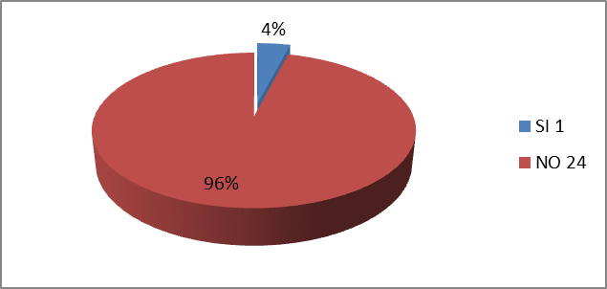

Fuente: Cárdenas y Salas (2015)

Análisis e interpretación: Como se muestra en los resultados obtenidos el 4% de los encuestados conoce a Pueblo Vaquero, C.A. y 96% no tiene conocimiento, los porcentajes arrojados son preocupantes ya que el desconocimiento de este sitio turístico con lleva a la poca afluencia de turista razón por la cual se encuentran en desventajas con relación a otros lugares.

Alavi y Leidner (2003) “Definen el conocimiento como la información que el individuo posee en su mente personalizada y subjetiva, relacionada con hechos, procedimientos, conceptos, interpretaciones, ideas, observaciones, juicios y elementos que pueden ser o no útiles. La información se transforma en conocimiento una vez procesada en la mente del individuo y luego nuevamente en información una vez articulado o comunicado a otras personas mediante textos, formatos electrónicos, comunicaciones orales o escritas, entre otros”

Al turista tener conocimiento sobre el sitio, existe gran posibilidades que lo tome en cuenta a la hora de recrearse y dicho turista puede ser agente multiplicador de la información tal como la ubicación y las variedades de entretenimientos que se ofrecen, entre otras cosas.

Ítem 2:
¿Ha escuchado hablar de Pueblo Vaquero, C.A?

Gráfico N° 2
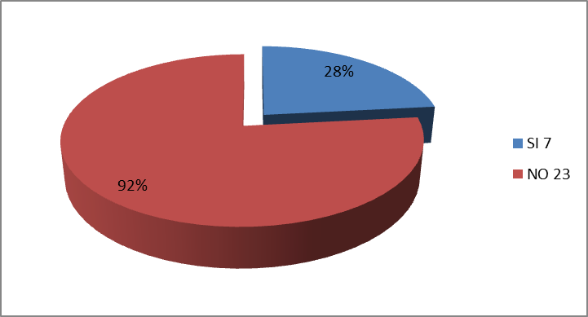

Fuente: Cárdenas y Salas (2015)

Análisis e interpretación:

En base a los resultados obtenidos, el 28% de los encuestados ha escuchado hablar de Pueblo Vaquero, C.A., sin embargo un 72% NO. Esto es un indicador del porque la poca receptividad de turistas al sitio.

Ítem 3:
¿Ha visto publicidad acerca de Pueblo Vaquero, C.A?

Gráfico N° 3
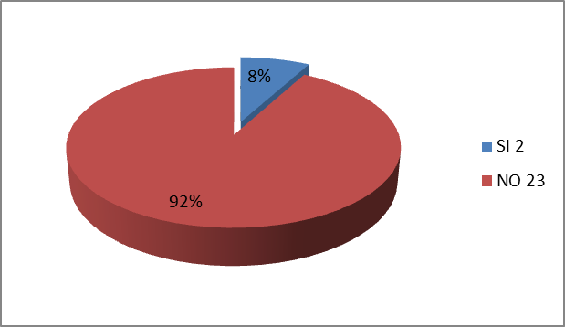

Fuente: Cárdenas y Salas (2015)

Análisis e interpretación:

El 92% manifestó no haber visto publicidad relacionada con Pueblo Vaquero, C.A., esto demuestra la escasez de la misma, dicha situación influye de forma negativa ya que al no haber publicidad el conocimiento del turista sobre la existencia de este lugar será muy poca.

Según Billorou (2001), la publicidad “Es la comunicación de un mensaje destinado a influir en la conducta de los compradores de productos y servicios, divulgando por un medio pagado y emitido con fines comerciales” (p.33).

Un sitio turístico puede tener excelentes atractivos y servicios, pero sino los promocionan no podrá llegar a ser competitivos, al no lograr influir de forma eficaz en la decisión que tome el turista a la hora de decir recrearse.

Indicador: Estrategias Publicitarias
Ítems: 4, 5, 6,7
Cuadro N° 3

Distribución Porcentual del Indicador Estrategias publicitarias

Ítems | Fr (si) | % | Fr (no) | %
4 | 21 | 84% | 4 | 16%
5 | 6 | 24% | 19 | 76%
6 | 0 | 0% | 25 | 100%
7 | 23 | 92% | 2 | 8%

Fuente: Cárdenas y Salas (2015)

Ítem 4:
¿Le gustaría visitar Pueblo Vaquero, C.A?
Gráfico N° 4

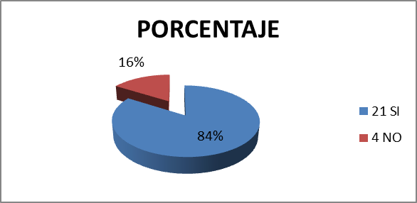

Fuente: Cárdenas y Salas (2015)

Análisis interpretación:

Se determinó que el 84% de los encuestados le gustaría visitar Pueblo Vaquero, C.A., lo cual es relevante para la afluencia de personas a este sitio turístico.

López (2010) define al turismo como: “Turismo es el conjunto de actividades que realizan las personas durante sus viajes y estadía para satisfacer sus necesidades en lugares diferentes a los de su entorno habitual a través de servicios turísticos como pueden ser los hoteles, agencias de viajes, museos, zonas arqueológicas, entre otros.”

Las actividades turísticas ayudan al desarrollo económico y financiero del país mejorando la calidad de vida de los habitantes.

Ítem 5:
¿Posee usted vehículo particular?
Gráfico N° 5

Fuente: Cárdenas y Salas (2015)

Análisis e interpretación:

Se puede observar que el 76% de los encuestados no poseen vehículo propio, por tal motivo se trasladan en transporte público.

Pardo (2009). “El transporte público urbano, es un instrumento de promoción, de inclusión social ya que mejora la accesibilidad y la movilidad urbana permitiendo el acceso a los sectores de escasos recursos a las oportunidades y a los servicios sociales reduciendo la pobreza y promoviendo la inclusión social.”

Se debe tomar en cuenta la accesibilidad de las personas para transportarse ya que los sectores de escasos recursos no cuentan con vehículo particular y se les debe brindar la oportunidad de poder disfrutar de estos sitios turísticos.

Ítem 6:
¿Tiene usted conocimiento de una ruta de transporte a Pueblo Vaquero C.A?

Gráfico N° 6

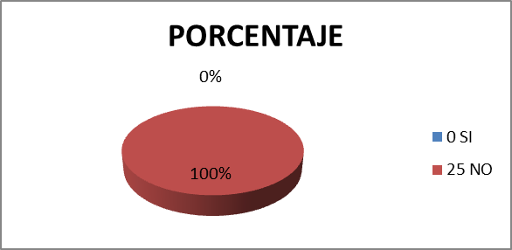

Fuente: Cárdenas y Salas (2015)

Análisis e interpretación:

Una mayoría demarcada por el 100% de la población encuestada manifestó no conocer una ruta de transporte a Pueblo Vaquero, C.A.

Ítem 7:

¿Si existiera una ruta de transporte a Pueblo Vaquero, C.A estaría dispuesto a visitarlo?

Gráfico N° 7

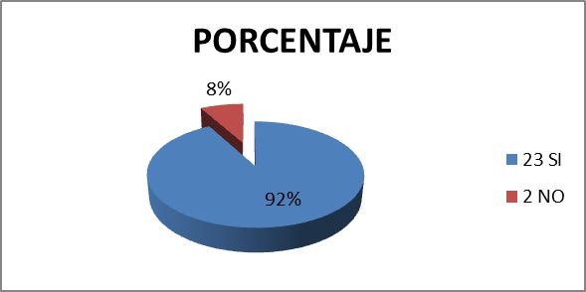

Fuente: Cárdenas y Salas (2015)

Análisis e interpretación:
Se puede visualizar en la gráfica que el 93% de los encuestados estaría dispuesto a visitar Pueblo Vaquero, C.A de existir una ruta de transporte hacia dicho sitio turístico. Este resultado proyecta de forma positiva las posibilidades de aumentar el turismo.

López (2010) define al turismo como: “Turismo es el conjunto de actividades que realizan las personas durante sus viajes y estadía para satisfacer sus necesidades en lugares diferentes a los de su entorno habitual a través de servicios turísticos como pueden ser los hoteles, agencias de viajes, museos, zonas arqueológicas, entre otros.”

Turistas son las personas que se trasladan a lugares diferentes de su entorno para recrearse. Este desplazamiento trae como consecuencia ingresos a los accionistas del sitio turístico que ellos visitan, además de contribuir a fuentes de empleos directos e indirectos.

Ítems: 8, 9
Cuadro N° 4

Distribución Porcentual del Indicador Aplicación de Estrategias

Ítems | Fr (si) | % | Fr (no) | %
8 | 21 | 84% | 4 | 16%
9 | 25 | 100% | 0 | 0%

Fuente: Cárdenas y Salas (2015)

Ítem 8:
¿Visita con frecuencia sitios turísticos?
Gráfico N° 8
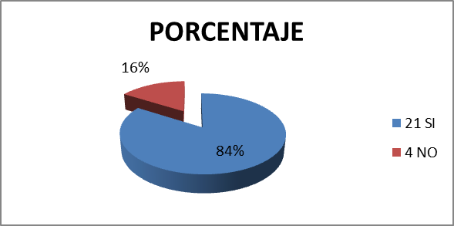

Fuente: Cárdenas y Salas (2015)

Análisis e interpretación:

Como se muestra en los resultados obtenidos el 84% de las encuestadas visitas con frecuencia sitios turísticos, esto indica que si se logra que el turismo sea más efectivo se contribuirá al desarrollo económico del Estado Carabobo.

Ítem 9:
¿Considera que deberían implementarse campañas publicitarias para promover el turismo en Pueblo Vaquero, C.A?

Gráfico N° 9
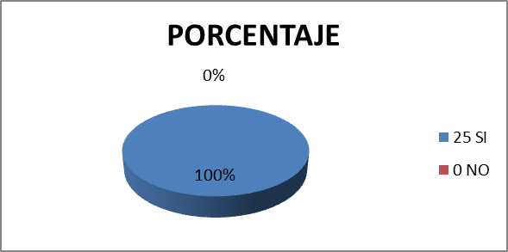
Fuente: Cárdenas y Salas (2015)

Análisis e interpretación:
Una mayoría demarcada por el 100% de la población encuestada manifestó que deberían implementarse campañas publicitarias, para promover el turismo en Pueblo Vaquero, C.A, Por consiguiente deben realizarse estrategias adecuadas para darse a conocer.

De acuerdo con Stanton (1964), el termino estrategia se refiere a “La creación de un plan, guía o acción, seguimiento, que permite a una persona u organización alcanzar una meta”

Todo sitio turístico debe realizar una planificación anual donde se detallen las estrategias a realizar, teniendo en cuenta que es necesario realizar un control y seguimiento de las acciones para alcanzar las metas.

.
Dimensión: Mejoramiento del turismo
Indicador: Desarrollo de Estrategias
Ítems: 10,11, 12

Cuadro N° 5

Distribución Porcentual del Indicador Desarrollo de Estrategias

Ítems | Fr (si) | % | Fr (no) | %
10 | 21 | 87% | 4 | 13%
11 | 20 | 83% | 5 | 17%
12 | 19 | 76% | 6 | 24%

Fuente: Cárdenas y Salas (2015)

Ítem 10:
¿Considera usted que las vallas son un medio publicitario efectivo para atraer turistas a Pueblo Vaquero, C.A?

Gráfico N° 10

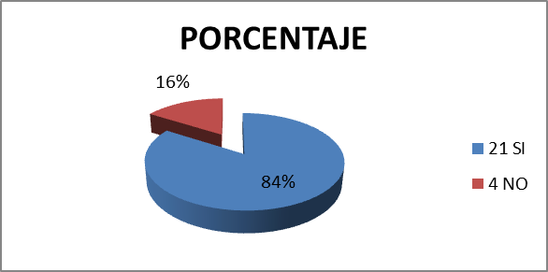

Fuente: Cárdenas y Salas (2015)

Análisis e interpretación:

El 84% de los encuestado consideran que las vallas son un medio publicitario efectivo para atraer turistas a Pueblo Vaquero, C.A, este indicador puede ser de gran utilidad, ya que este tipo de soporte publicitario despierta con gran facilidad la atención del público, además de ser observadas repetidas veces.

De acuerdo con Lombin (993) la publicidad debe considerarse como “la comunicación masiva, impersonal, pagada, unilateral, emanada de un anunciador presentada como tal y concebida para apoyar, directa o indirectamente, las actividades de la empresa.

Al captar la atención de las personas por cualquier medio publicitario lograremos que estas conozcan y recuerden la existencia del sitio turístico.

Ítem 11:
¿Considera usted que la radio es un medio publicitario son un medio efectivo para atraer turistas a Pueblo Vaquero, C.A?

Gráfico N°11

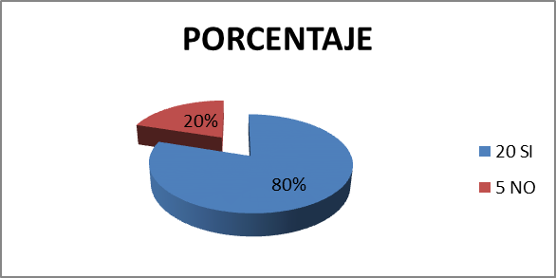

Fuente: Cárdenas y Salas (2015)

Análisis e interpretación: El 80% de los encuestado consideran que la radio es un medio publicitario efectivo para atraer turistas a Pueblo Vaquero, C.A, este indicador puede ser de gran utilidad, ya que este es el medio de mayor alcance debido a que llega a todas las clases sociales y puede ser transmitido a nivel nacional, regional o local.

De acuerdo con Dirksen y kroeger (1984) “la publicidad beneficia tanto a consumidores como a productores. Los primeros se benefician al obtener información útil acerca del producto y servicio que las diferentes compañías ofrecen; los segundos porque les atrae clientes e incrementa sus utilidades.”

El ingresos a los accionistas de Pueblo Vaquero, C.A va a depender de la afluencia de turistas al sitio,

Ítem 12:
¿Considera usted que los folletos son un medio publicitario efectivo para atraer turistas a Pueblo Vaquero, C.A ?

Gráfico N°12

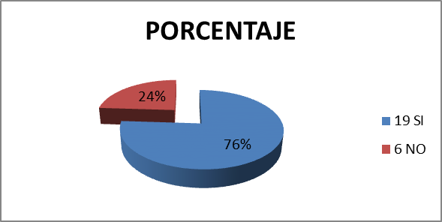

Fuente: Cárdenas y Salas (2015)

Análisis e interpretación:
El 76% de los encuestado consideran que los folletos son un medio publicitario efectivo para atraer turistas a Pueblo Vaquero, C.A, este indicador puede ser de gran utilidad, ya que este medio ofrece una amplia variedad de diseños, modelos, tamaños además de una gran ventaja en diferentes aspectos esenciales en una organización o compañía, como lo son; costo de producción, tiempo de producción y algo tan importante como el acercamiento al cliente o consumidor.
De acuerdo con Dirksen y kroeger (1984) “la publicidad beneficia tanto a consumidores como a productores. Los primeros se benefician al obtener información útil acerca del producto y servicio que las diferentes compañías ofrecen; los segundos porque les atrae clientes e incrementa sus utilidades.”
El ingresos a los accionistas de Pueblo Vaquero, C.A va a depender de la afluencia de turistas al sitio,

CAPÍTULO V

LA PROPUESTA

PROMOVER EL DESARROLLO TURÍSTICO EN PUEBLO VAQUERO C.A
El desarrollo publicitario y turístico de toda empresa requiere de un esfuerzo en la organización para aumentar sus ventas, las estrategias que se diseñaron están inmersas en las necesidades específicas de Pueblo Vaquero, C.A., ubicado en el sector Sabana del Medio, Municipio Libertador Edo. Carabobo.
La propuesta se contempla en dos módulos:
El primero se denomina módulo publicitario, el cual comprender estrategias para crear interés en la visita de los usuarios al complejo turístico, realizando campañas de información a través de v folletos en los puntos estratégicos de la ciudad más cercanos del lugar. Además se propone el diseño de dos vallas publicitarias las cuales serán diseñadas con los logotipos origínales para ofertar al público en general el fácil acceso al complejo.
El segundo módulo implica el traslado de los usuarios, puesto que una de las debilidades establecidas en la investigación es que los usuarios no cuentan con un fácil traslado al complejo turístico, es por ello que se implementaron varias estrategias que se centran en el traslado desde el inicio del sector de Sabana de Medio hasta el punto real de la compañía anónima.
Objetivos de la Propuesta
Objetivo General
Promover el desarrollo Turístico en Pueblo Vaquero, C.A, ubicado en el sector Sabana Del Medio, Municipio Libertador Edo. Carabobo
Objetivos Específicos
Diseñar Vallas y Folletos Publicitarios que influyan al turista a visitar Pueblo Vaquero, C.A|.
Elaborar un Plan Estratégico que facilite el acceso de los turistas hasta las instalaciones de Pueblo Vaquero, C.A

Misión
Diseñar estrategias publicitarias que ayuden a atraer a los usuarios a ver los beneficios que el complejo turístico Pueblo Vaquero, C.A., cuenta con el firme propósito de optimizar el trabajo que realizan y establecer niveles para el logro integral de sus objetivos.

Visión
Promover la aplicación de un plan de publicidad en gerencia que se desarrolle a través de estrategias las cuales fortalezcan la optimización de los usuarios para el disfrute de sus instalaciones.

MODULOS DE LA PROPUESTA
Comprende estrategias para crear interés en la visita de los usuarios al complejo turístico.

Costo aproximado para la elaboración del folleto
(Precios sujetos a cambio)
Módulo 1 | Módulo Publicitario | flyer | Entrega en puntos estratégicos.
Módulo 1 | Módulo Publicitario | flyer | Realizado por: | Creativos de Venezuela
Módulo 1 | Módulo Publicitario | flyer | Tiempo de ejecución: | Corto plazo
Módulo 1 | Módulo Publicitario | flyer | Costo del diseño: | 1.000 bs
Módulo 1 | Módulo Publicitario | flyer | Costo aproximado de 1.000 unidades: | papel bond = 6.000 bs  papel glape = 8.000 bs
Módulo 1 | Módulo Publicitario | flyer | Costo aproximado por unidad: | papel bond = 6 bs  papel glape = 8 bs
Módulo 1 | Módulo Publicitario | flyer | Tiempo de entrega: | 5 días a partir de la firma del contrato
Módulo 1 | Módulo Publicitario | flyer | Condiciones de pago: | 50% a la firma del contrato, 50% a la entrega del producto
Módulo 1 | Módulo Publicitario | valla | Diseñadas con los logotipos origínales para ofertar al público en general el fácil acceso al complejo
Módulo 1 | Módulo Publicitario | valla | Realizado por: | Creativos de Venezuela
Módulo 1 | Módulo Publicitario | valla | Tiempo de ejecución: | Mediano plazo
Módulo 1 | Módulo Publicitario | valla | Cantidad: | 3 vallas
Módulo 1 | Módulo Publicitario | valla | Costo aproximado del diseño: | 5.000 bs
Módulo 1 | Módulo Publicitario | valla | Costo aproximado de la impresión del diseño para 3 vallas | 26.100 bs
Módulo 1 | Módulo Publicitario | valla | Costo aproximado de la impresión del diseño por unidad: | 8.700 bs
Módulo 1 | Módulo Publicitario | valla | Tiempo de entrega: | 15 días a partir de la firma del contrato.
Módulo 1 | Módulo Publicitario | valla | Condiciones de pago: | 50% a la firma del contrato, 50% a la entrega del producto.
Fuente: Creativos de Venezuela

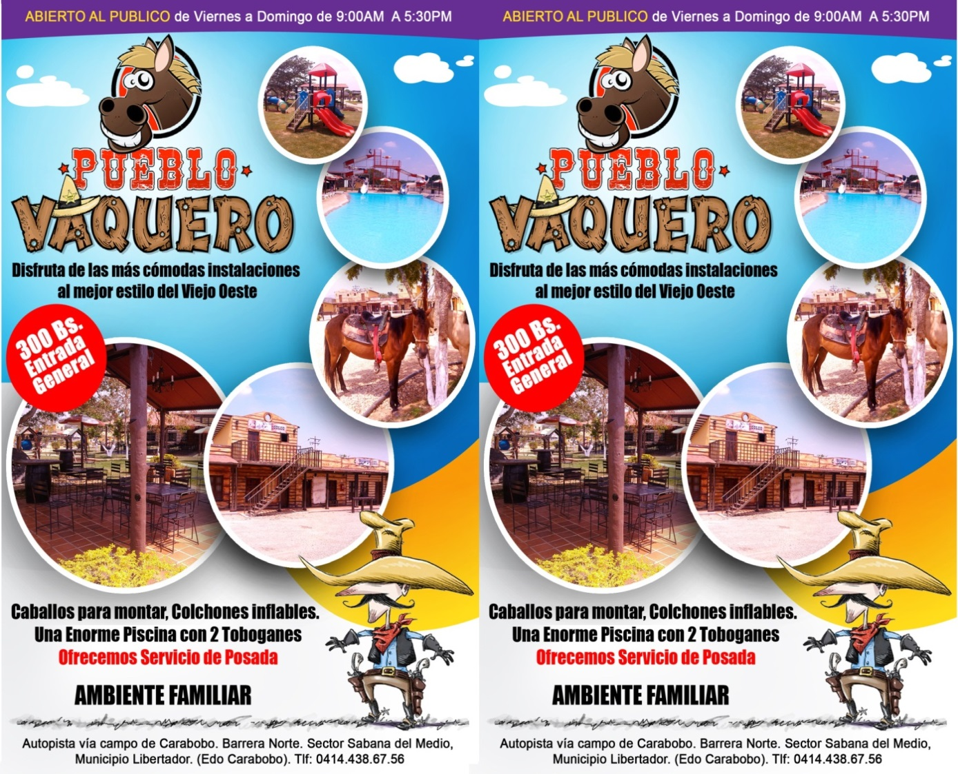

.

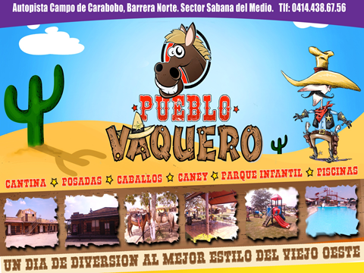

Costo aproximado para la implementación de una ruta de transporte
(Precios sujetos a cambio)

Módulo 2 | Traslado de los usuarios | Debilidades establecidas en la investigación es que los usuarios no cuentan con un fácil traslado al complejo turístico
Módulo 2 | Traslado de los usuarios | Creación de una línea de transporte | Turistas y público en general
Módulo 2 | Traslado de los usuarios | Tiempo de ejecución: | Largo plazo
Módulo 2 | Traslado de los usuarios | Modelo: | Camioneta: Tipo Vans
Módulo 2 | Traslado de los usuarios | Cantidad de unidades: | 2
Módulo 2 | Traslado de los usuarios | N° de puestos: | 14
Módulo 2 | Traslado de los usuarios | Valor del pasaje: | 20 B bs
Módulo 2 | Traslado de los usuarios | Horario: | viernes a domingo  8:30am a 5:30pm  (salida cada 1/2 hora)
Módulo 2 | Traslado de los usuarios | Ruta que cubrirá | Desde la entrada de Barrera Norte  hasta Pueblo Vaquero, C.A.

Recursos de la propuesta:
Humanos: personal de la compañía, autoras de la investigación, diseñadores, dueños de líneas.
Materiales: hoja, lápiz, material de papelería, computadoras, impresoras laser, materias exclusivos de publicidad.
Tiempo de aplicación: aproximadamente 4 meses.

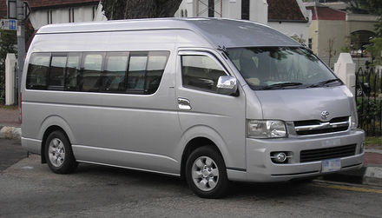
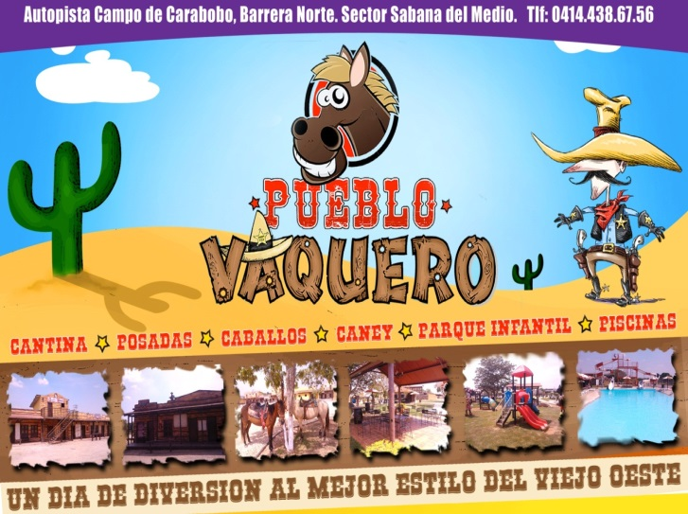
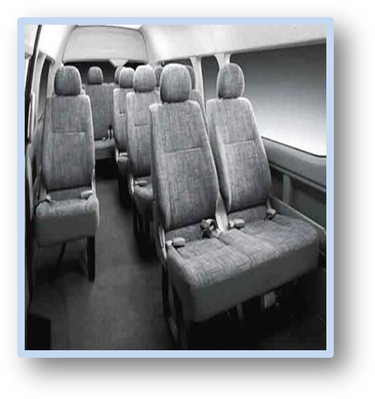

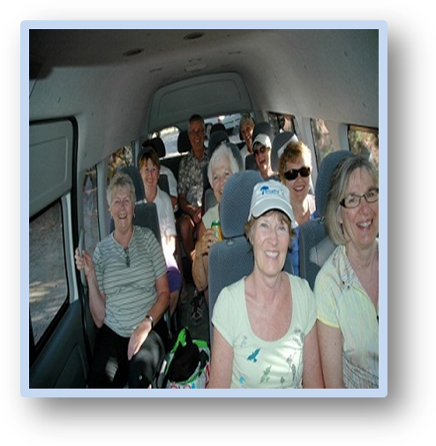

CONCLUSIONES
El desarrollo turístico incorpora diversos enfoques y campos de acción, a su vez cuenta como propósito el alcance de los objetivos de una organización, donde sus miembros son el pilar fundamental de su ejercicio. El presente trabajo de investigación, integró la educación y las redes sociales para explicar cómo influye el aspecto turístico en las personas que mantienen contactos directos con eventos o empresas que mantiene la recreación en el estado Carabobo.
Referente al diagnóstico de necesidades, es primordial destacar como conclusión que se observó carencia en el ámbito de la información, las personas que manejan las herramientas no conocen los impactos publicitario que puede producir la difusión de la información a los usuarios. Desde el análisis del objetivo 2 donde se enmarca la perspectiva teórica, se establecieron canales de información de la teoría encaminando así la importancia de promover el turismo en el estado Carabobo.
Para darle paso a las conclusiones del tercer objetivo planteado en la investigación, se demuestra que el análisis de los resultados apoyan el diagnostico obtenido con las personas que fueron encuestadas, demostrando así que al promover el desarrollo turístico se beneficiaran los usuarios de los complejos, que existe en desconocimiento de los conceptos que se manejan de las partes turísticas en el estado y que si estarían motivados a visitar si la información fuese clara.

RECOMENDACIONES

Luego del trascurso de la investigación, del análisis de los resultados se recomienda los siguientes aspectos: primero, fortalecer la formación del profesional de la educación desde su base, en cuanto a las competencias conceptuales necesaria para integrar al profesional a todas las áreas de acción turística, Segundo, evaluar constantemente los procesos de información y prevención de las redes para promover el turismo en el estado.

Fortalecer, el conocimiento que tiene las personas a través de la misma red social, publicidad y otros canales de información estableciendo mecanismo de ayuda social para quienes tienen el interés de participar en los lugares de esparcimiento turísticos.
Finalmente, tomar en cuenta las estrategias que promuevan el desarrollo turístico en pueblo vaquero, c.a. ubicado en el sector sabana del medio, municipio libertador, estado. Carabobo.

REFERENCIAS BIBLIOGRÁFICAS

Arias, F. (2006). “El proyecto de investigación. Introducción a la metodología científica” 5ta Ed. Episteme. Caracas, Venezuela.

Balestrini, M. (2006). “Como se elabora el proyecto de investigación” 7ma Ed. Consultores Asociados. Caracas, Venezuela.

Constitución de la República Bolivariana de Venezuela, CRBV (1999) publicada
en la gaceta Oficial Nro. 36.860.

Cortés (2000). Análisis de investigación editorial El Dorado Caracas Venezuela

Enciclopedia en línea Wikipedia (2009)

http://dspace.unia.es/bitstream/handle/10334/757/0139_Gomez.pdf?sequence=3

http://es.thefreedictionary.com/demanda

http://es.wikipedia.org/wiki/Demanda_(econom%C3%ADa)

Ley Orgánica de Turismo

Microsoft Office, Herramientas de Microsoft Excel y Microsoft Word

Organización mundial del turismo(1994). Disponible:
http://snap3.uas.mx/.../LibrosElectronicos/turismo/Introduccion_al_turismo.pd.

Pérez (2006) Análisis de investigaciones. Editorial El Dorado Caracas Venezuela.

http://www.revistaespacios.com/a05v26n02/05260242.html

http://catarina.udlap.mx/u_dl_a/tales/documentos/lco/estrada_m_ea/capitulo2.pdf

ANEXOS

Universidad de Carabobo

Facultad de Ciencias de la Educación
Dpto. de Administración y Planeamiento Educativo
Mención: Educación para el Trabajo
Sub- Área Comercial
Asignatura: Trabajo Especial de Grado

FORMATO PARA VALIDAR EL INSTRUMENTO

A continuación se presenta este formato que permite validar el instrumento de recolección de datos utilizado en la presente investigación, el mismo se realizará a través de juicios de expertos, el cual se aplicará a la población de la Facultad de Ciencias de la Educación y a partir de allí se elaboraran Estrategias que Promuevan el Desarrollo Turístico en Pueblo Vaquero, C.A., ubicado en Sabana Del Medio, Municipio Libertador, Edo. Carabobo. Se agradece emitir en cada uno de los siguientes aspectos:
Con respecto al contenido:
- Pertinente
- Cambiar
- Corregir
Con respecto a la redacción:
- Claro
- Confuso
- Corregir

Datos e identificación del experto:

Nombre y Apellido:____________________________________________
Mención:____________________________________________________
Egresado de:________________________________________________
Año de Egreso:_______________________________________________

Universidad de Carabobo
Facultad de Ciencias de la Educación
Dpto. de Administración y Planeamiento Educativo
Mención: Educación para el Trabajo
Sub- Área Comercial
Asignatura: Trabajo Especial de Grado

INSTRUMENTO

El instrumento que se presenta a continuación, tiene como propósito recabar información útil para implementar Estrategias que Promuevan el Desarrollo Turístico en Pueblo Vaquero, Ubicado en Sabana Del Medio, Municipio Libertador, Parroquia Independencia, Edo. Carabobo. Razón por lo cual su respuesta es importante.

Instrucciones:

1.- La encuesta es anónima no necesita identificarse.

2.- Lea cuidosamente cada una de las preguntas antes de responder.

3.- Se presentan dos alternativas por pregunta, para su respuesta marque con una X sólo una.

4.- Responda todas las preguntas.

ITEM | Preguntas | SI | NO
1 | ¿Conoce Pueblo Vaquero, C.A.?
2 | ¿Ha escuchado hablar de Pueblo Vaquero, C.A.?
3 | ¿Ha visto publicidad acerca de Pueblo Vaquero, C.A. ?
4 | ¿Le gustaría visitar Pueblo Vaquero, C.A.?
5 | ¿Posee vehículo particular?
6 | ¿Tiene usted conocimiento de una ruta de transporte directo a Pueblo Vaquero, C.A.?
7 | ¿Si existiera una ruta de transporte a Pueblo Vaquero, C.A., estaría dispuesto a visitarlo?
8 | ¿Le gusta visitar con frecuencia sitios turísticos?
9 | ¿Considera que deberían implementarse más estrategia para impulsar el turismo en Pueblo Vaquero, C.A.?
10 | ¿Considera que las valla es un medio publicitario efectivo para atraer turistas a Pueblo Vaquero, C.A. ?
11 | ¿Considera que la radio es un medio publicitario efectivo para atraer turistas a Pueblo Vaquero, C.A.?
12 | ¿Considera que los folletos son un medio publicitario efectivo para atraer turistas a Pueblo Vaquero, C.A.?

